.

Název školy: Základní škola a Mateřská škola Kladno, Norská 2633
Autor: Mgr. Anna Chocholová

Název materiálu:

VY_12_INOVACE_Cj.6.Cho.36_Jarni_srdickove_dny
Datum: 28. 3. 2014

Ročník: šestý

Vzdělávací oblast: Jazyk a jazyková komunikace

Vzdělávací obor: Český jazyk
Název: Jarní srdíčkové dny
Číslo operačního programu: CZ.1.07/1.4.00/21.3489

Název projektu: UČÍME SE S RADOSTÍ

Anotace:

Žákyně a žáci si vyberou informace z nabídnutého letáku a ověří si, zda jim rozumějí

Klíčová slova:

Leták, reklama, pomáhat, lidí s postižením

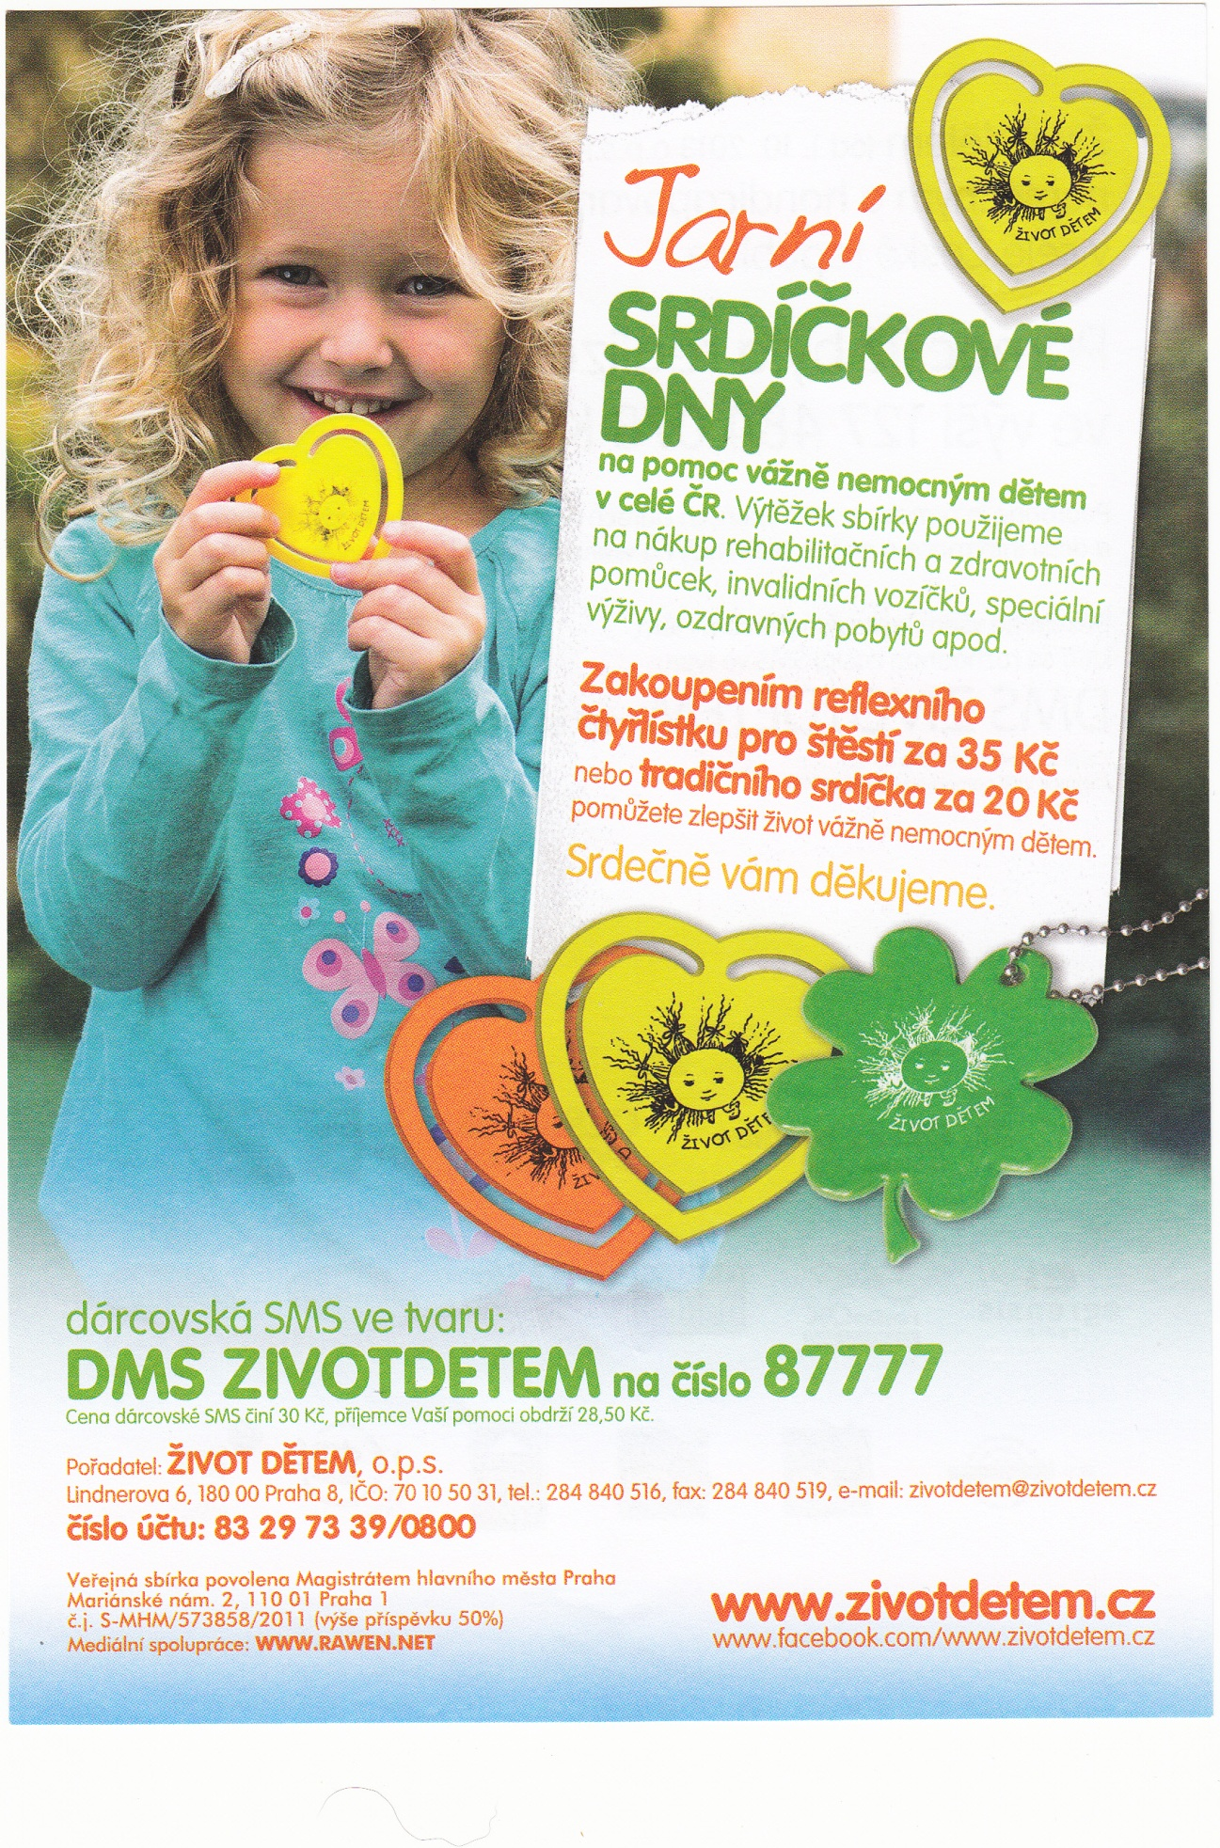

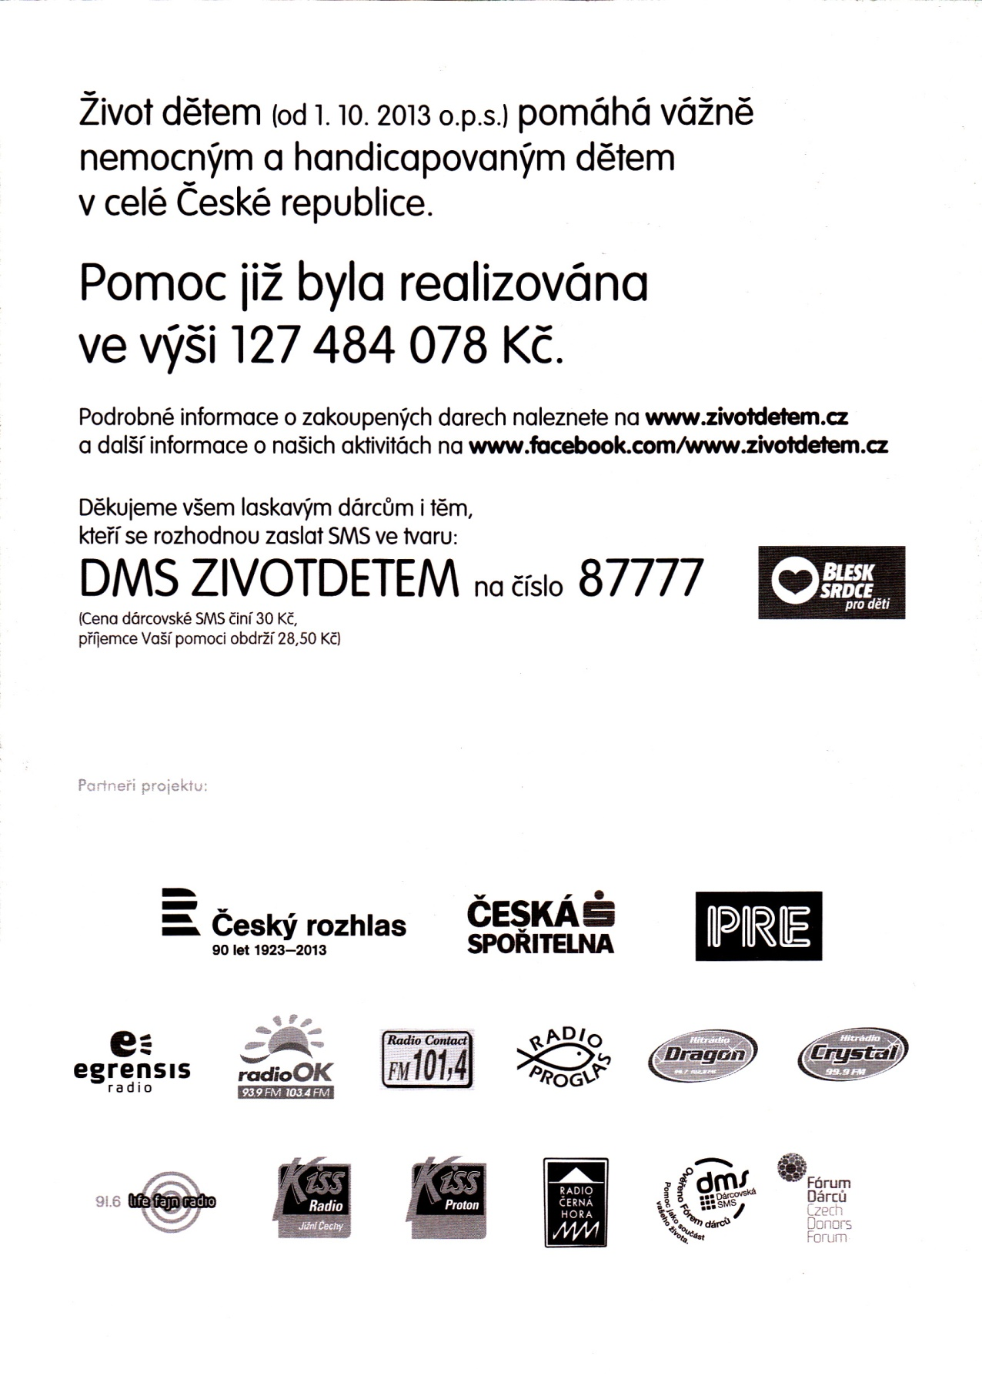
Zadání:

Máš před sebou barevný letáček. Dobře si ho prostuduj z obou stran a odpověz na otázky.

A.

Odpovědi napiš podle letáčku, nepřidávej svoje úvahy ani informace, které znáš z jiného zdroje.

- Leták je vlastně reklama. Co nabízí?

- Kolik stojí nabízené výrobky?

- Kdo je pořadatelem prodeje?

- Kde se nachází sídlo pořadatele, uveď také kontakty:

- Komu a na co je výtěžek z prodeje určen?

- Když se nesetkáme s lidmi, kteří výrobky prodávají, můžeme sbírku podpořit jiným způsobem?

- Kolik stojí dárcovská SMS a kolik peněz z ní obdrží příjemce?

- Pomáhá o. p. s. Život dětem v celé Evropě?

- Vyjmenuj alespoň 3 organizace, které jsou partnery projektu.

- Kdo sbírku povolil?

- Kolik peněz už bylo celkově věnováno touto formou na pomoc potřebným?

- Co uděláš, když budeš chtít znát více informací?

B.

Další odpovědi sice s letáčkem mohou souviset, ale odpovídej podle toho, co víš, co si myslíš nebo co znáš z vlastní zkušenosti:

Viděl(a) jsi někdy někde lidi, kteří tyto výrobky nabízejí? Jestli ano, napiš kde.

Např. Ano, u nás ve škole prodávají srdíčka a čtyřlístky bývalí žáci.

Znáš ve svém blízkém okolí někoho, kdo je handicapovaný (kdo je člověk s postižením?) Popiš, jak ho znáš, kde ses s ním setkal, podle čeho usuzuješ, že je handicapovaný?

Znáš někoho, kdo lidem s postižením pomáhá? Jakým způsobem? Nezapomeň, že pomoc nemusí být pouze finanční.

Co ty osobně můžeš udělat pro nemocné děti a lidi s postižením? Vycházej z toho, že takový člověk je v tvé blízkosti.

Proč myslíš, že autoři nazvali akci Jarní srdíčkové dny?

Řešení:

1.

Tradiční srdíčka a reflexní čtyřlístky pro štěstí.

Čtyřlístky 35 Kč a srdíčka 20 Kč.

3.

ŽIVOT DĚTEM, o. p. s.

4.

Lindnerova 6, 180 00 Praha 8, tel. 284 840 516
e-mail: zivotdetem@zivotdetem.cz
www. facebook.com/www.zivotdetem.cz

Vážně nemocným dětem – na nákup rehabilitačních a zdravotních pomůcek, invalidních vozíčků, speciální výživy, ozdravných pobytů apod.

Ano, dárcovskou SMS ve tvaru: DMS ZIVOTDETEM na číslo 87777, nebo příspěvkem na číslo účtu: 83 29 73 39/0800

30 Kč, příjemce obdrží 28,50 Kč.

Ne, ale pomáhá v celé České republice.

Český rozhlas, Česká spořitelna, Fórum dárců

Magistrát hlavního města Prahy

127 484 078 Kč.

Podívám se na webové stránky nebo na facebook.

B.

Odpovědi budou velmi individuální. Předpokládejme, že otázky směřují k zamyšlení a k následné diskusi.

Zdroje:

Informativní letáček o. p. s. Život dětem
Cvičení vytvořená autorkou

